乌兰察布市部分学校2021-2022学年高二上学期期中联考
生物试卷
时长：90分钟 满分：100分
一、选择题（每题2分，共计25分）
1.下列属于内环境的是( )
A.淋巴管内的液体 B.输尿管内的液体 C.汗腺导管内的液体 D.消化管内的液体
2.下列各组物质中全属于内环境的成分的是( )
A.O₂、CO₂、血红蛋白、H⁺、Na⁺ B.消化酶、抗体、激素、H₂O
C.纤维蛋白原、Ca²⁺、载体蛋白、尿素 D.K⁺、葡萄糖、氨基酸、尿素、H₂O
3.下列关于人体内环境的叙述,错误的是( )
A.心肌细胞内的CO₂浓度低于其生活的内环境 B.血管中的药物需经组织液进入肌细胞
C.血浆蛋白进入组织液会引起组织肿胀 D.内环境的成分中有葡萄糖和无机盐等
4.图中的a、b、c分别表示人体内三种细胞外液，细胞1、2、3分别表示处于该细胞外液中的多种细胞，箭头表示这三种液体之间的相互关系。下列有关叙述正确的是( )
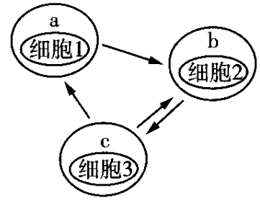
A.a、b、c三种液体分别是血浆、组织液和淋巴液
B.正常情况下，b中存在血浆蛋白、血红蛋白等蛋白质
C.细胞1中数量最多的是红细胞
D.细胞3的种类最多
5.下列过程,不发生在内环境中的生理生化反应的是( )
①神经递质和激素的合成 ②抗体和抗原的特异性结含 ③丙酮酸氧化分解成二氧化碳和水
④神经递质和突触后膜受体的作用 ⑤乳酸与碳酸氢钠作用生成乳酸钠和碳酸
⑥蛋白质在消化道中的消化分解
A.②④⑤ B.②⑤⑥ C.①③④ D.①③⑥
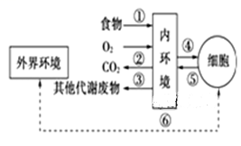
6.下列关于如图的说法,不正确的是( )
A.图示过程①②③需经消化、呼吸、泌尿等系统的参与才能完成
B.④可表示细胞所需要的O₂、养料,⑤可表示代谢产生的CO₂等物质
C.过程⑥表示体内细胞通过内环境与外界环境进行物质交换
D.图示的内环境通常由血液、组织液和淋巴组成
7.日常生活中,很多因素会引起内环境发生变化,下列相关叙述正确的是( )
A.剧烈运动中,产生过多的乳酸,内环境的pH明显下降
B.过敏反应会导致组织液中血浆蛋白含量下降进而引起组织水肿
C.侏儒症是由于孕妇缺碘,引起胎儿发育过程中内环境稳态失衡的结果
D.中暑是由于体内热量集聚过多,说明人体内环境稳态的调节有一定限度
8.下列关于神经调节的叙述，正确的是( )
A.神经元的轴突越长，传到突触前膜的神经冲动就越弱
B.刺激强度越大，突触前膜释放的神经递质越多，突触后膜产生的动作电位越大
C.只要有神经递质与突触后膜上的受体结合，就会引起突触后膜膜电位改变
D.神经递质只有与突触后膜上的受体结合，才能发挥作用
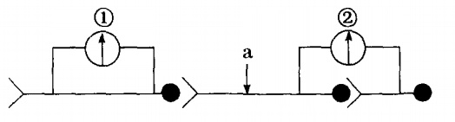
9.如图表示三个通过突触相连接的神经元，电流表的电极连接在神经纤维膜的外表面。刺激a点，以下分析错误的是( )

- a点接受刺激后，其膜内电位由负变正再变负
B.该实验可证明兴奋在神经纤维上的传导是双向的
C.该实验不能证明兴奋在神经元之间的传递是单向的
D.电流表①会发生2次不同方向的偏转，电流表②只发生1次偏转
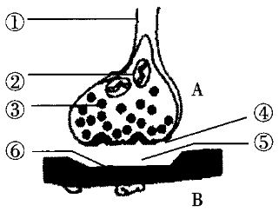
10.如图为突触的亚显微结构示意图，下列叙述错误的是( )

A.A是突触小体，结构④⑤⑥共同构成了突触 B.结构③是突触小泡，其形成与高尔基体有关
C.神经递质传递到结构⑥时，必然引起B兴奋 D.突触前膜释放的神经递质可能会使肌肉收缩
11.如图为人体甲状腺激素分泌的调节示意图，图中①、②、③为激素。下列叙述不正确的是( )
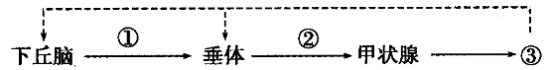
A.血液中③的含量过多时，对下丘脑有抑制作用，对垂体有促进作用
B.③几乎作用于全身细胞，促进细胞的新陈代谢
C.含量甚微的①经过分级调节作用，可增加③的分泌
D.激素②是调节甲状腺细胞分泌功能的主要激素
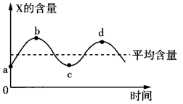
12.如图曲线表示正常成年人血液中化学物质X的含量随时间变化的情况，下列叙述不正确的是( )

A.若X代表血糖，则a→b段出现的原因可能是肝糖原的分解
B.若X代表抗利尿激素，则b→c段出现的原因是细胞外液渗透压降低
C.若X代表CO2，则b、d对应时刻位于下丘脑的呼吸中枢兴奋度最高
D.若X代表胰高血糖素，则其含量变化与神经系统和内分泌系统都有关
13.下列关于人体免疫器官和免疫细胞的说法，错误的是( )
A.骨髓和胸腺是免疫细胞产生并发育成熟的地方
B.脾、淋巴结和扁桃体是免疫细胞集中分布的场所
C.T细胞和B细胞都属于淋巴细胞，它们都在骨髓中成熟
D.巨噬细胞几乎分布于机体各种组织中，能够吞噬消化抗原
14.下列有关免疫系统对病原体的识别的叙述，错误的是( )
A.在人体细胞膜表面的蛋白质分子标签是免疫识别的分子基础
B.免疫细胞表面的受体与抗原的特异性结合，是特异性免疫的分子基础
C.当病原体突破前两道防线之后，第三道防线就会紧急动员起来并发挥免疫作用
D.主要由淋巴细胞参与的“作战”的免疫方式只有体液免疫
15.给病人注射青霉素前要做“皮试”，即将少量的药液注射于前臂掌侧皮肤中，观察其是否出现局部过敏反应。通常情况下，在一个疗程内不会更换青霉素的批号。下列说法错误的是( )
A.过敏反应是免疫系统的防御功能过强导致的
B.首次“皮试”无反应的患者，再次“皮试”也不会出现反应
C.对青霉素“皮试”有反应的人体内存在相应的抗体
D.对青霉素“皮试”有反应的人，其亲人中可能也存在此现象
16.下列关于植物生长素的叙述,正确的是( )
A.生长素是由植物体内特定器官产生的大量有机物
B.生长素对植物体的生命活动的调节与基因组的表达无关
C.黑暗时胚芽鞘尖端产生的生长素能进行极性运输
D.植物的向光性体现了生长素作用的两重性
17.下列关于生长素发现过程的叙述，错误的是( )
A.达尔文提出单侧光使胚芽鞘尖端产生生长素，造成背光面生长快引起向光弯曲
B.鲍森·詹森通过实验证明胚芽鞘尖端产生的影响可以透过琼脂片
C.拜尔的实验证明胚芽鞘的弯曲生长是因为尖端产生的影响在其下部分布不均造成的
D.温特的实验证明造成胚芽鞘弯曲的影响是一种化学物质并命名为生长素
18.下列关于植物激素及其类似物的叙述,正确的是( )
A.去掉顶芽能抑制侧芽生长素的合成,以解除顶端优势
B.用生长素类似物处理二倍体番茄幼苗,可得到多倍体番茄
C.酿制啤酒时可用赤霉素处理大麦种子促进淀粉水解
D.植物激素都具有高浓度抑制生长,低浓度促进生长的特性
19.如图是利用适宜浓度的生长素和赤霉素处理幼茎切段,记录幼茎切段的平均伸长后绘制的曲线。分析曲线后你能说明下列哪一项( )
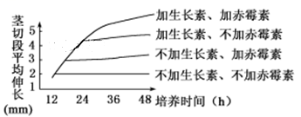
A.植物激素间的协同作用 B.植物激素间的拮抗作用
C.植物激素间的反馈调节作用 D.植物激素间的连锁调节作用
20.用燕麦胚芽鞘及幼苗⑦⑧进行如下实验,一段时间后,会引起弯曲现象的是(→表示单侧光的方向)( )
整体旋转
旋转植物
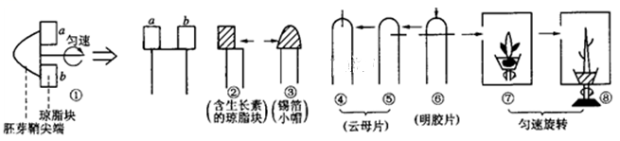
A.②⑤⑦ B.①③⑥ C.①④⑥ D.②⑤⑧
21.下图是细胞分裂素对黄瓜果实发育的影响(CK、250×、500×分别表示不稀释、稀释250倍和500倍),能得出的结论是( )
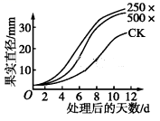
A.细胞分裂素的作用和生长素的作用一样具有两重性
B.细胞分裂素的浓度越小,促进作用越大
C.细胞分裂素具有促进子房发育的作用
D.生物的个体发育是多种激素共同作用的结果
22．下列关于种群数量特征的叙述，正确的是( )
A．种群密度是最基本的种群数量特征，可反映种群数量的变化趋势
B．出生率、死亡率、迁入率和迁出率是种群密度变化的决定因素
C．年龄组成和性别比例不影响种群密度的变化
D．处于稳定状态的生态系统各种生物的种群密度不会发生变化
23．如图表示种群数量特征之间的关系，有关叙述正确的是( )
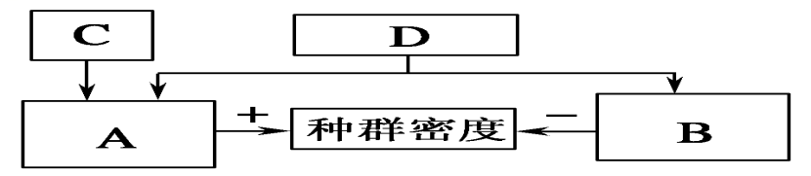
A．A为出生率和死亡率，B为迁入率和迁出率
B．C为性别比例，主要通过影响出生率和死亡率来影响种群密度
C．D为年龄组成，主要通过影响出生率从而影响种群密度
D．D可以预测种群数量的变化趋势
24.如图表示某种群迁入该生态系统一段时间内,种群增长率和时间的关系。以下说法正确的是( )
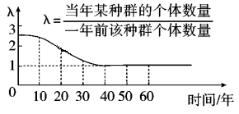
A.由图可知,种群密度在第50年时,达到种群的环境容纳量(K值)
B.在10~30年,种内斗争变化趋势是逐渐增强
C.该种群的出生率和迁入率决定λ值的大小
D.在理想条件下,影响种群数量增长的因素主要是环境容纳量
25.在调查草原仓鼠的种群密度时(调查范围为1公顷),第一次捕获48只并全部标记,第二次捕获的36只中有标记的27只,则草原仓鼠的种群密度是( )
A.36只/公顷 B.64只/公顷 C.72只/公顷 D.128只/公顷
- 非选择题（共计50分）
26.（共20分，除特殊标记，每空2分）下图是内环境稳态与各系统的功能联系示意图，请回答相关问题。
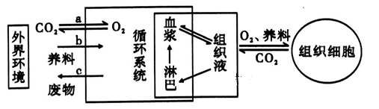
（1）a表示____________系统，b表示____________系统，c表示_____________系统，参与内环境稳态维持的还有图中的________________系统。（3分）
（2）CO₂不从组织液进入组织细胞的原因是_________________________。（3分）
（3）病人因呼吸受阻，肌细胞无氧呼吸产生大量乳酸进入血液后，会使血液pH降低，但乳酸可以与血液中_______________发生反应，使血液的pH维持相对稳定。
（4）内环境相对稳定，除图中所示的器官、系统的协调活动外，还必须在_____________（3分）的调节网络下进行。
（5）尝试构建人体肝脏内血浆、组织液、成熟红细胞内液间O₂、CO₂扩散的模型（3分）
（注：①在图形框间用实线箭头表示O₂，用虚线箭头表示CO₂；②不考虑CO₂进入成熟红细胞内液）。
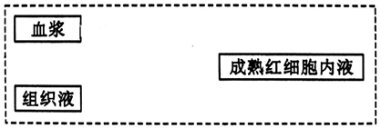
27.（共13分，除特殊标记，每空2分）宫颈癌是由人乳头瘤病毒(HPV)感染引起的，某实验小组为了检测重组牛痘病毒疫苗ta-HPV对宫颈癌的预防效果，将未感染HPV的多只生理状况相同的健康雌性小鼠随机均分为甲、乙、丙三组，实验过程及结果如图所示。请回答下列问题：
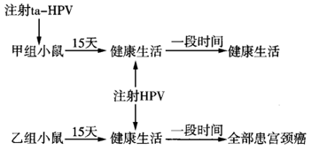
- 向小鼠体内注射ta-HPV后，进入机体的ta-HPV首先被_______________摄取和处理，然后传递给T细胞，受抗原刺激的T细胞产生淋巴因子。淋巴因子具有_____________的功能。（3分）
(2)15天后同时给甲、乙两组小鼠注射HPV，并检测相关抗体浓度，发现甲组小鼠体内的抗体浓度峰值大于乙组小鼠，峰值出现时间也早于乙组小鼠，原因是_____________。（3分）
(3)实验小组将已免疫甲组小鼠的血浆注射到丙组小鼠体内后再注射HPV，培养一段时间后小鼠未被检测到患宫颈癌，其原因是______________________。（3分）
(4)给小鼠注射HPV会诱发小鼠患宫颈癌等恶性肿瘤，主要是机体免疫系统的_______________功能下降甚至丧失导致的。
28.（共17分，除特殊标记，每空2分）植物生命活动调节的基本形式是激素调节，请据图回答下列有关植物激素的问题。
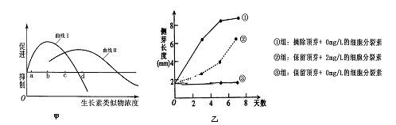
（1）农业生产中，用一定浓度的生长素类似物作为除草剂，可以除去单子叶农作物田间的双子叶杂草。甲图中，可表示单子叶植物受不同浓度生长素类似物影响的是曲线________，可选用图中_____________点所对应浓度的生长素类似物作为除草剂。
（2）将大小相近的同种植物分为①②③三组，分别进行不同的处理，实验结果如乙图所示。根据①③组结果可得出的结论是顶芽的存在会抑制侧芽的生长；继而将②组结果与①③进行比较，可得出的结论是______________________。（3分）
（3）某小组的同学进行了“植物生长调节剂2，4—D对扦插枝条生根的作用”的有关实验。
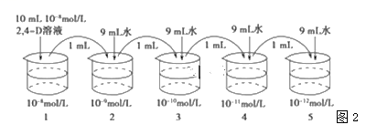
①图2为由10mL10－8mol/L的2，4—D溶液配制系列浓度溶液的操作示意图(由10mL10－8mol/L的2，4-D溶液的烧杯中取1mL至2号烧杯中，再向其中注入9mL水，摇匀后取1mL至3号中，以此类推)，对5号烧杯中的2，4—D溶液的操作还应有________________，（3分）该操作体现对照实验的________原则。
②若该实验是探究促进插条生根最适浓度的预实验，则做该预实验的目的是______________________________；（3分）该实验可以用_____________________作为观察指标。

乌兰察布市部分学校2021-2022学年高二上学期期中联考
生物答案
- 选择题（共50分）
1-5 ADADD 6-10 DDDCC 11-15 ACCDB
16-20 CACAD 21-25 CBDBB
二、非选择题（共50分）
26.（共20分，除特殊标记，每空2分）
（1）、呼吸 ；消化 ；泌尿 ；循环（3分）
（2）、组织细胞中二氧化碳的浓度高于组织液中二氧化碳的浓度（3分）
（3）、NaHCO₃ (4)、神经-体液-免疫 （3分）
（5）、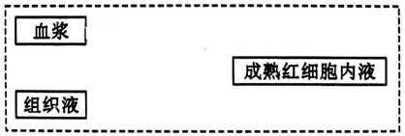

27.（共13分，除特殊标记，每空3分）
（1）、吞噬细胞 （2分） ； 促进B细胞增殖分化形成浆细胞和记忆细胞
（2）、甲组小鼠初次免疫后机体产生记忆细胞，二次免疫时，记忆细胞快速增殖分化形成大量浆细胞，以合成大量抗体。
（3）、已免疫的甲组小鼠血浆中含有抗HPV抗体。
（4）、监控和清除（2分）
28.（共17分，除特殊标记，每空2分）
（1）、Ⅱ ；d
（2）、细胞分裂素可缓解顶端优势。（3分）
（3）、①移去1ml溶液（3分） ； 等量 ；
②进一步摸索实验条件，可以检验实验设计的科学性和可行性 （3分） ；生根的平均条数 ；

